1. 畫出各個高度累計次數之長條圖或折線圖表格

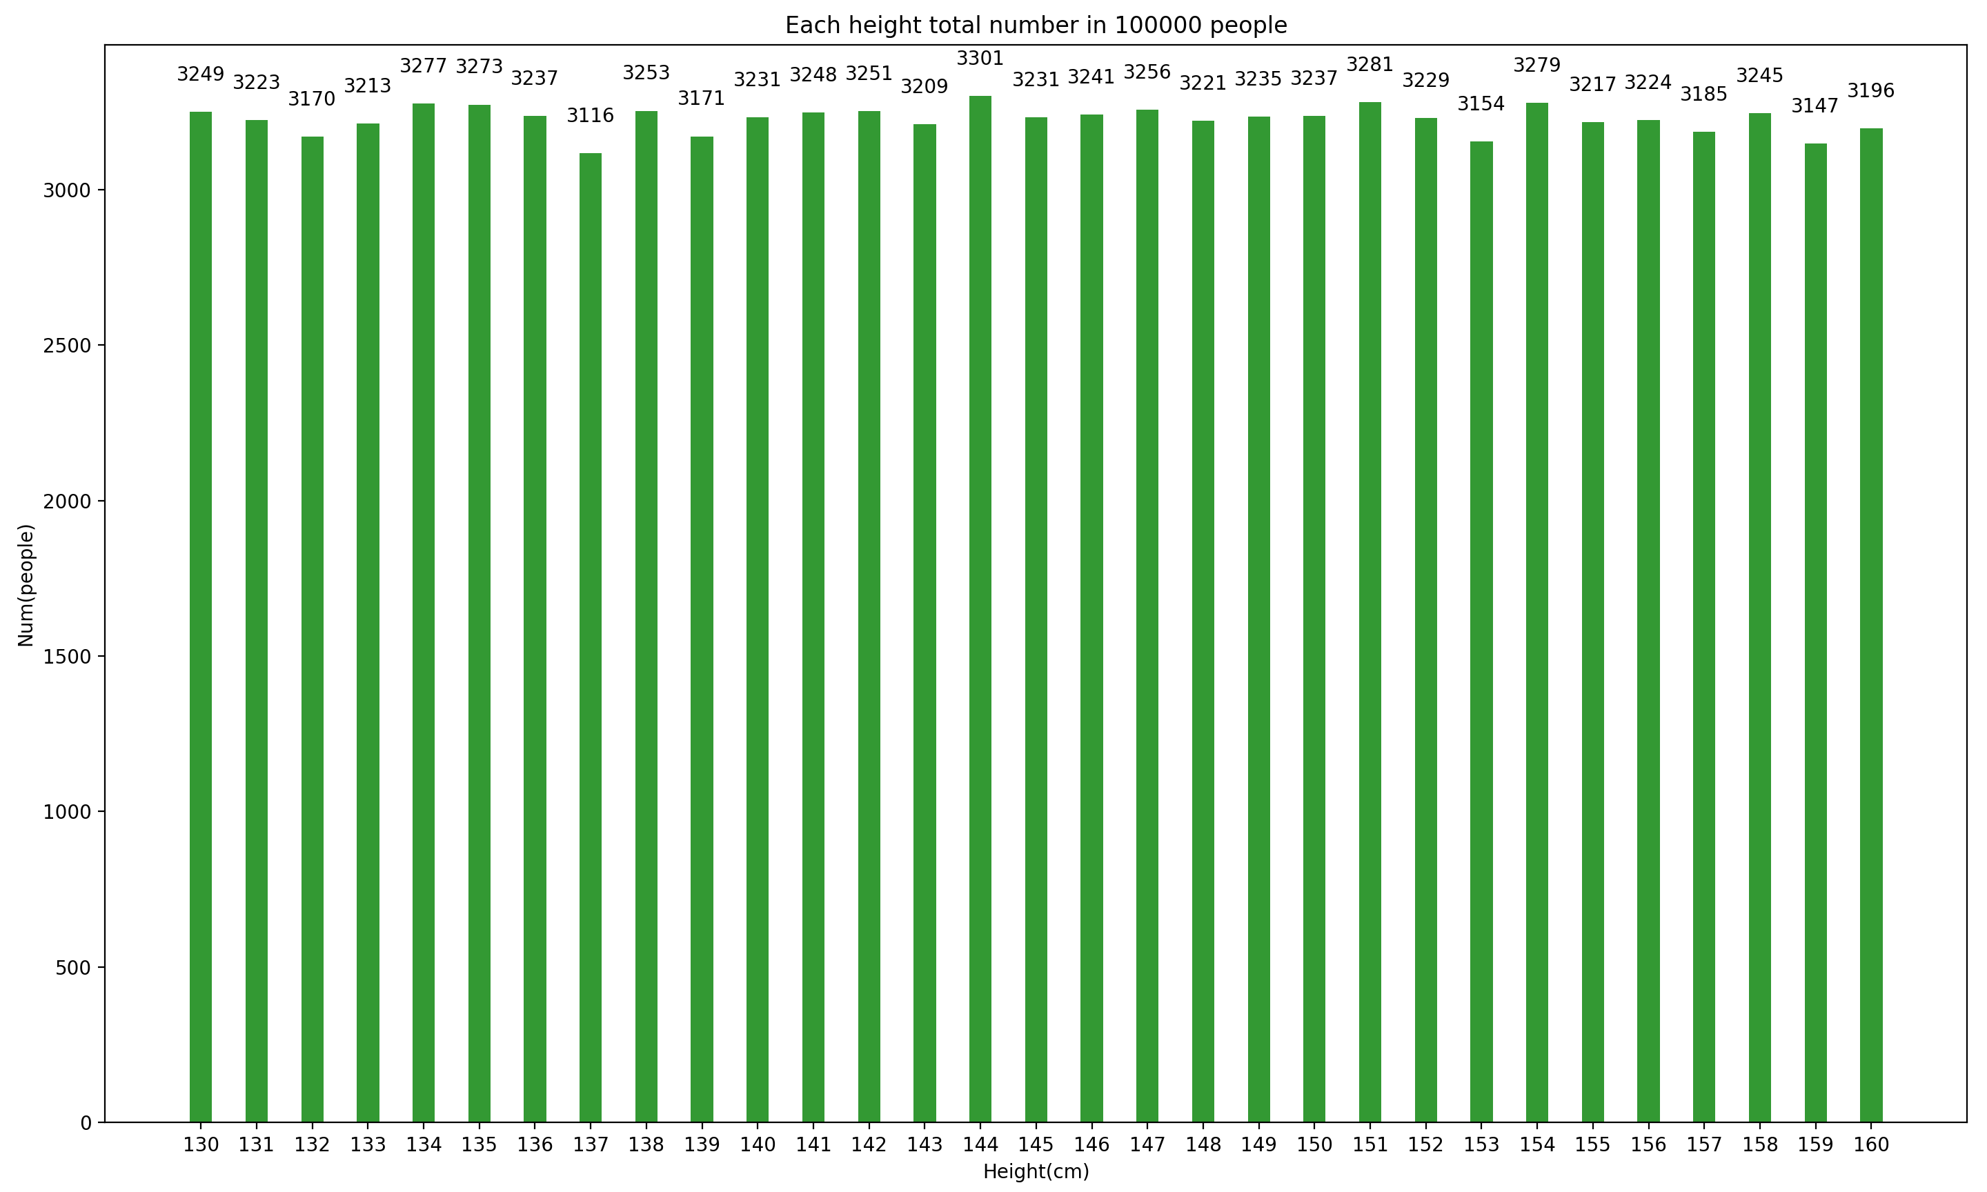

圖（1）：各個高度累計次數長條圖

利用python的random.randint(130, 160)，隨機產生身高介於130~160之間的100000筆資料。並利用python套件繪出長條圖。由圖(1)的長條圖可得知各身高產生的個數還算平均，個數都在3000多。

1. 由 10~80 任選 10 個數字

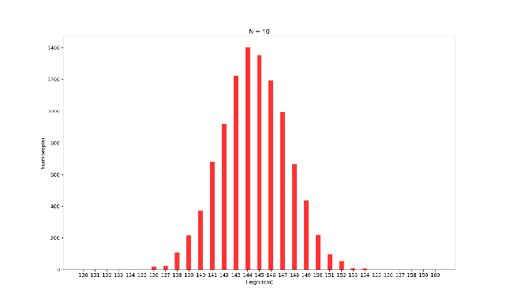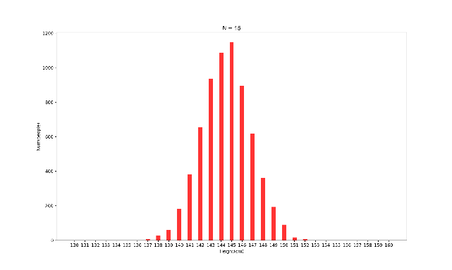

圖(2) 每10筆求平均 圖(3) 每 15 筆求平均

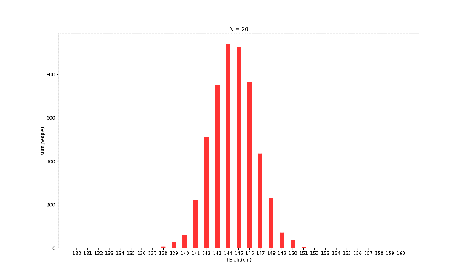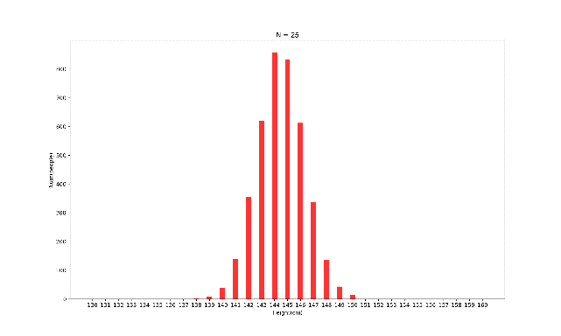

圖(4) 每20筆求平均 圖(5) 每 25筆求平均

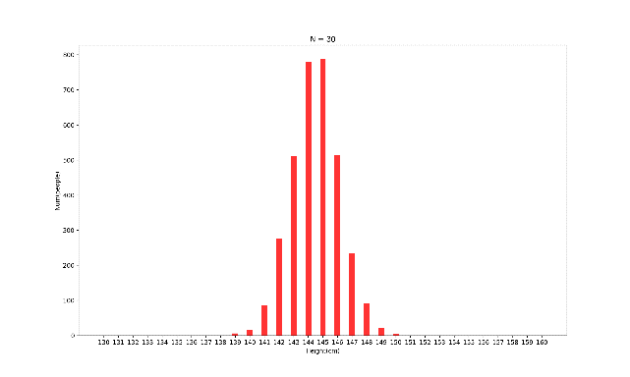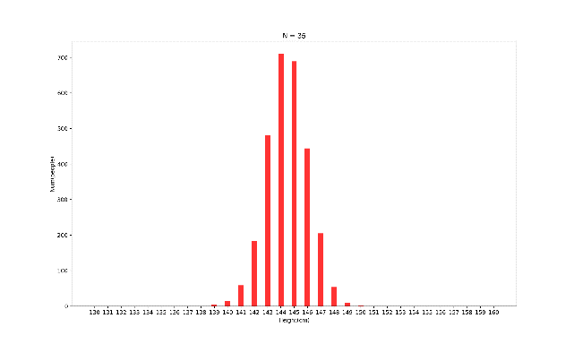

圖(6) 每30筆求平均 圖(7) 每 35 筆求平均

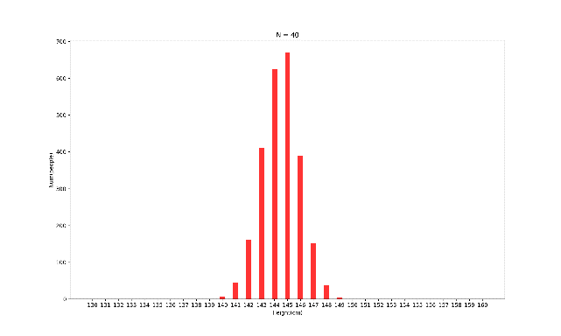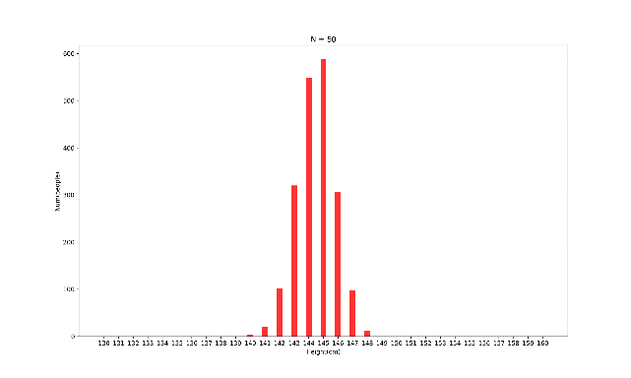

圖(8) 每40筆求平均 圖(9) 每 50筆求平均

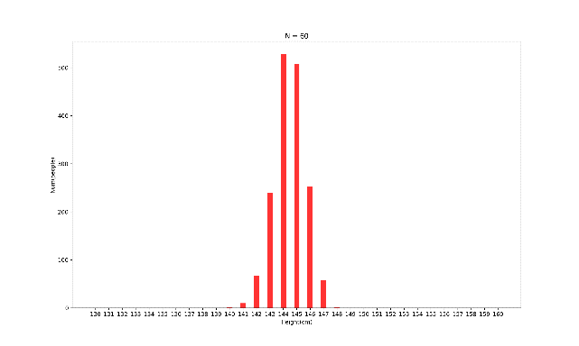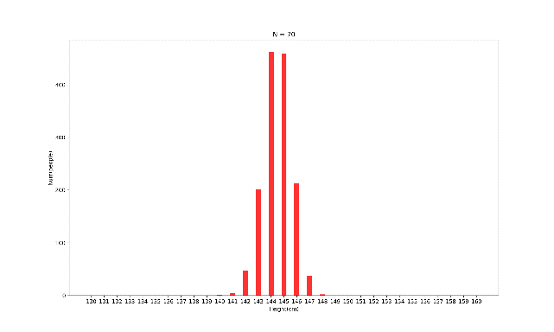

圖(10) 每60筆求平均 圖(11) 每 70 筆求平均

透過採用10個不同的n（10、15、20、25、30、35、40、50、60、70），將前面隨機產生的100000筆身高，每n筆作平均後，可得圖(2)～圖(11)十張長條圖，透過這些長條圖可知，無論n取多少，100000筆中的求平均，最多筆的平均會落在144cm及145cm。且隨著n越大，所有平均數都越往中間集中，也越趨於常態分配。